電容
電容器的代表字母是C﹝capacitor﹞，單位為法拉﹝farad﹞，但是因為法拉的額度太大並不符合電容實際使用容量大小的標示需要，所以又有較小的微法拉μF﹝micro farad﹞相當於10-6法拉，以及更小的微微法拉pF﹝pico farad﹞相當於10-12法拉，以及介於兩者之間的nF﹝nano farad﹞，相當於10-9法拉。
電容的標示主要有下列幾項：
- 電容容量：這是標示著這一個電容的容量大小，如果錯用了不同數值的電容，雖然不一定會出事，但是卻已經偏離原先電路設計的本意。
- 電容耐壓：這是表示此一電容所能承受的最高峰值電壓，需要視電路的狀態選用足夠的耐壓品種，才不會因為電容耐壓能力不足，而輸入電壓過大而電容損毀。
- 電容極性：除了無極性金屬膜電容與陶瓷電容，雲母電容外，一般電容都有極性的分別，如果接反的話，容易造成電容損毀。
- 容量誤差：容量誤差代表此一型號電容的容量誤差值，誤差值越低代表您買到的電容容量與標示值越相近，大量使用時也表示整體能更趨一致。
- 電容耐溫：表示電容能承受的工作溫度極限，超過此一限制，電解液可能乾涸或減短壽命。

實例(圖一)：
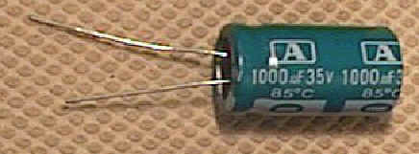
圖一
這是一顆電解電容，容量為1000uF，耐壓為35V，耐溫為85°C，照片下方標示白色-號的一側為負極，接腳也比另外一邊短。

1‧電容容量
(1)以uF為單位：電容容量1uF以上者，直接以數值標示容量，例如10000uF，3300uF。
(2)以pF為單位：第一位數與第二位數代表電容數值，第三個數字代表10的次方，亦即數值後面0的個數。例如電容容量標示為104者，代表10後面有四個0，亦即100000pF。
(3)以nF為單位：電容容量標示為100n代表100x10-9=10-7法拉，亦等於0.1x10-6法拉，所以等於0.1uF。
以上關係可以表示為1uF=103nF=106pF
2‧電容耐壓
電容耐壓以伏特v表示，直接標示在電容外殼或印在套膜上，選用電容時應注意電路電壓峰值並預留餘裕。
3‧電容極性
電容極性一般印刷在電容外殼或套膜上，或以較短的接腳代表負極。
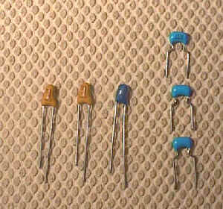
圖二
左邊三顆是鉭固體電解電容，具有極性;右邊是積層電容，沒有極性，所以電解電容因為有極性，所以接腳有長短的分別，而陶瓷電容或積層電容則沒有極性。

